COMUNICATO STAMPA

A cura dell’Ass. Casalecchio Insieme
Lotteria di beneficenza per la ricostruzione delle scuole G. Lodi a Crevalcore
Forattini dona la vignetta matrice per i biglietti

L’Associazione Casalecchio Insieme – Pro Loco Meridiana ha raccolto la proposta del Sindaco di Casalecchio di Reno, Simone Gamberini, di istituire una lotteria di beneficenza a favore della ricostruzione delle scuola G. Lodi di Crevalcore colpita dal terremoto che ha devastato la nostra regione.

Hanno aderito alla proposta tutti gli altri otto Comuni del Distretto di Casalecchio e precisamente il Comune di Bazzano, di Zola Predona, di Sasso Marconi, di Savigno, di Monte San Pietro, di Crespellano, di Monteveglio e di Castello di Serravalle, in modo da incrementare la cifra da raccogliere.

L’iniziativa gode del “patrocinio” del maestro Giorgio Forattini che ha donato la vignetta – matrice dei biglietti e che simboleggia il terremoto degli scorsi mesi. Sono stati stampati 50.000
Biglietti pronti per la vendita.
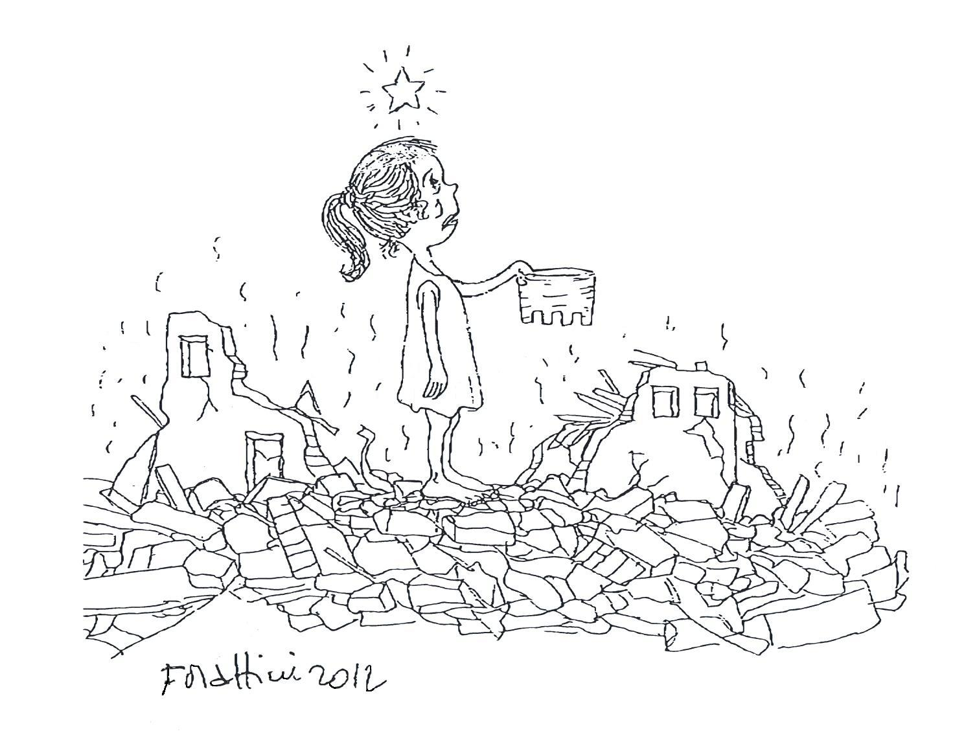

Ecco i premi in palio:
1° premio - una Renault Twingo Wave rossa
dal 2° al 6° - bici elettrica Beghelli
dal 7° al 10° - Macchina dell'Acqua Beghelli
dal 11° al 15° - Apple Ipad 2

I premi sono stati resi disponibili grazie alla collaborazione e alla sponsorizzazione di alcune grandi aziende sensibili al progetto: la Renault - Reno Motor Company, la Beghelli e il Carrefour.

I biglietti e i premi in palio verranno ufficialmente presentati durante la festa per la Notte Bianca di Casalecchio, venerdì 14 settembre.

L’estrazione finale avverrà l’11 novembre durante la Festa di San Martino che quest'anno seguirà la procedura dell'EcoFesta. Proprio per questo motivo tra i premi della lotteria ci sono bici elettriche e macchine dell'acqua. Inoltre i biglietti sono stati stampati con colori ad acqua seguendo la certificazione FSC e PEFC (http://www.fsc.org/ e http://www.pefc.it/).

E’ già possibile prenotare i biglietti della lotteria attraverso il sito internet dell’Associazione Casalecchio Insieme: www.casalecchioinsiemeproloco.org, oppure comperarli tramite le associazioni di volontariato del territorio che si sono messe a disposizione per la vendita. Inoltre, sta per essere creata tramite google map una rete di punti acquisto che vede coinvolti diversi commercianti del territorio.

Al momento i biglietti saranno reperibili nei seguenti punti di vendita:

Buffetti C.AR.TEC. snc via Porrettana, 390 - Casalecchio di Reno

Euroffice snc via p.zza Libertà, 16 – Monteveglio

Le Favole grande emporio c/o Centro Commerciale Meridiana Piazza degli Etruschi 14 Casalecchio di Reno

Ferramenta Menzani via Salgari, 9 - Casalecchio di Reno

Gelateria Terzo Girone - Via IV Novembre, 6 Casalecchio

Bar Nuovo - Via Porrettana, 412 Casalecchio di Reno

Acconciature Marilena, via Porrettana 462 Casalecchio di Reno

Il costo del biglietto, pari ad 1 euro, è rimasto volutamente contenuto per venire incontro alle difficoltà economiche che tanti cittadini attraversano in questo momento di particolare crisi economica.

Dichiarazione di Simone Gamberini, Presidente del Distretto di Casalecchio di Reno e Sindaco di Casalecchio di Reno

“I Comuni del distretto di Casalecchio hanno tutti aderito con entusiasmo a questa bellissima iniziativa promossa dall’Associazione Casalecchio Insieme Proloco e dalle conferenze del volontariato dei Comuni del Distretto. Già nel mese di luglio tutti i Comuni avevano condiviso di orientare le risorse raccolte a favore delle popolazioni terremotate per intervenire sulla riqualificazione delle scuole Lodi di Crevalcore. Auspichiamo che tutti i cittadini partecipino alla gara di solidarietà, ancor di più motivati dalla lotteria e dai premi in palio. Quindi il mio appello è di comprare tanti biglietti”.

Dichiarazione di Claudio Broglia, Sindaco di Crevalcore

“Ancora una volta si dimostra come la solidarietà per questo territorio sia attiva in Emilia Romagna. Qui a Crevalcore abbiamo avuto dei danni abbastanza gravi e necessitano alcuni milioni di euro per recuperare le strutture danneggiate. Queste iniziative sono tutte tasselli che si vanno ad aggiungere alle altre, per far sì che si avvicini il momento di restituire agli studenti le proprie scuole, visto che inizieranno l’anno scolastico in dei moduli provvisori. Un ringraziamento particolare va a tutti coloro che hanno pensato e ideato questa importante iniziativa”.

Dichiarazione di Alessandro Menzani, Presidente di Casalecchio Insieme

"La nostra intenzione è quella di mantenere alta l'attenzione verso le zone terremotate. L'aiuto di Forattini ci ha spinto verso un'iniziativa complessa e importante per aiutare la ricostruzione della scuola elementare Lodi di Crevalcore. Ora insieme a tutti voi raggiungiamo questo obiettivo. "

Cordiali saluti
Laura Papa e Mauro Ungarelli
11 settembre 2012

